Agrupamento/Escola
Nome N.º __________ Turma __________
Classificação Professor ____________________________ Enc. Educ.: ____________________________
GRUPO I – FUNÇÕES DOS SERES VIVOS NOS ECOSSISTEMAS
1. Observa a figura 1, que representa o processo de fotossíntese nas plantas.
Minerais
Figura 1
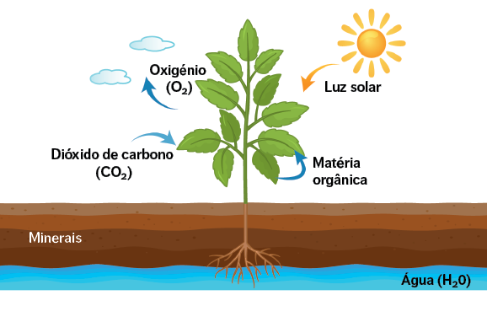
1.1 Nas alíneas 1.1.1 a 1.1.4, seleciona a opção que permite obter uma afirmação verdadeira.
1.1.1 Os seres que realizam a fotossíntese denominam-se
(A) autotróficos.

(B) heterotróficos.

(C) consumidores.

(D) decompositores.

1.1.2 Os seres heterotróficos distinguem-se dos autotróficos, porque
(A) são de menores dimensões.

(B) consomem oxigénio na respiração.

(C) são produtores.

(D) são consumidores.

1.1.3 Os decompositores são seres
(A) produtores.

(B) autotróficos.

(C) heterotróficos.

(D) consumidores.

1.1.4 A fotossíntese é um processo importante
(A) apenas no ciclo do carbono.

(B) apenas no ciclo do oxigénio.

(C) no ciclo do carbono e no ciclo do oxigénio.

(D) mas não interfere nos ciclos de matéria.

GRUPO II – CADEIAS E TEIAS ALIMENTARES
1. Observa a figura 2, que representa uma teia alimentar.
Figura 2
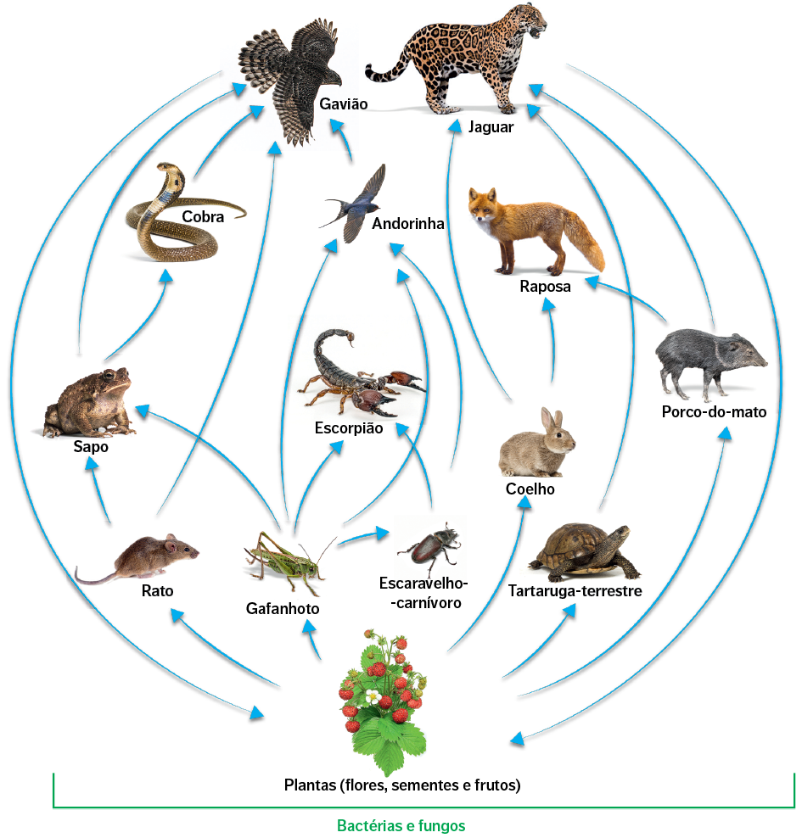
1.1 Indica o papel desempenhado pelas bactérias e fungos neste ecossistema.

1.2 Indica uma cadeia alimentar com três níveis tróficos representada na figura 2.

1.3 Indica um ser vivo desta teia alimentar que:
a) pode ser um consumidor secundário;
b) é produtor;
c) ocupe o segundo nível trófico;
d) é autotrófico;
e) pode ser um consumidor secundário e terciário (em cadeias alimentares diferentes);

f) pode ser um consumidor quaternário.
1.4 Nas alíneas 1.4.1 e 1.4.2, seleciona a opção que permite obter uma afirmação verdadeira.
1.4.1 A energia é transferida na teia alimentar representada na figura 2
(A) de forma circular.

(B) formando um ciclo de energia.

(C) formando um fluxo de energia unidirecional.

(D) de forma a voltar ao produtor original.

1.4.2 A energia não passa totalmente entre níveis tróficos diferentes porque
(A) de forma circular.

(B) formando um ciclo de energia.

(C) formando um fluxo de energia unidirecional.

(D) de forma a voltar ao produtor original.

1.5 Indica três formas através das quais o ser humano interfere nas teias alimentares.

2. O consumo de peixes de grandes dimensões, como o espadarte e o atum, pode acarretar riscos devido aos processos de bioacumulação e de bioampliação de poluentes presentes na água.
2.1 Explica em que consiste o processo de bioampliação.

2.2 Classifica como verdadeira (V) ou falsa (F) cada uma das afirmações seguintes.
(A) As atividades industrial e mineira são, por vezes, responsáveis por emissões de mercúrio que poluem a água dos rios e do mar.

(B) Os pesticidas que são levados até aos rios e mares não entram nos processos de bioacumulação e bioampliação.

(C) Os consumidores de topo apresentam menores concentrações de poluentes no seu organismo, porque são maiores.

(D) O ser humano não afeta a qualidade da água do mar.

GRUPO III – CICLOS DE MATÉRIA
1. Observa a figura 3, que representa um ciclo de matéria.
Figura 3
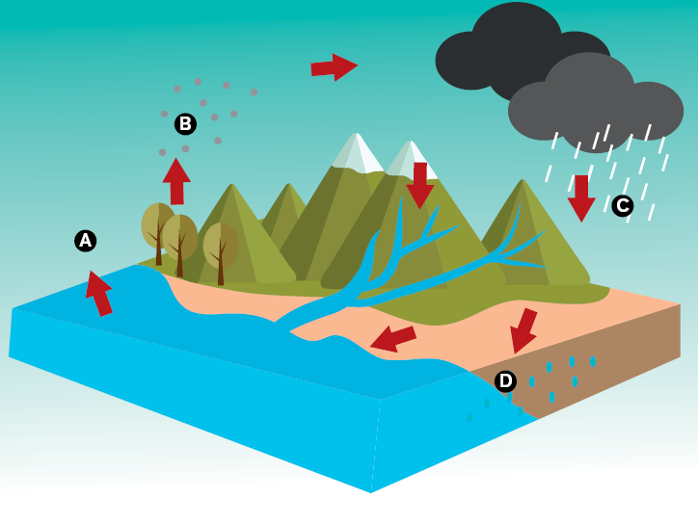
1.1 Identifica o ciclo de matéria representado na figura.

1.2 Legenda a figura.
A – B –
C – D –
1.3 Indica de que forma os seres vivos intervêm neste ciclo.

2. Associa cada uma das ações do ser humano presentes na coluna I ao(s) ciclo(s) de matéria que podem afetar da coluna II.
Coluna I |  |  |  | Coluna II
(a) Utilização de combustíveis fósseis  (b) Incêndios florestais  (c) Construção de barragens  (d) Desflorestação |  |  |  | (1) Ciclo da água  (2) Ciclo do carbono  (3) Ciclo do oxigénio
(a) _____ | (b) _____ | (c) _____ |  |  | (d) _____

